
Roteiro - Aulas Interativas Multimídias
Grupo NT

ROTEIRO AIM
Curso: | Sistemas de Instalações Sanitárias
Nome Lição: | Instalações Prediais De Esgotamento Sanitário lição 1
Sigla: | SIS | Autor: Daniel Vicentini de Oliveira
Número lição: | 1 | Design Instrucional: Amanda Sara da Silva Cunha
 |  | Revisor: Amanda Sara da Silva Cunha

Tela | Texto
1 | <APRESENTACAO>  Esse é um teste de título vando pinto.  A disciplina Promoção da Saúde da Pessoa Idosa trata do cuidado integral à população idosa, superando estereótipos sobre o envelhecimento. Aborda a prevenção de doenças, a promoção da saúde e a atuação do Agente Comunitário de Saúde, considerando os contextos social, cultural, político e econômico, com base na Política Nacional de Saúde da Pessoa Idosa, além da prevenção de acidentes e violências e do atendimento às necessidades físicas, psicológicas e sociais dos idosos na atenção básica.
  Cabeçalho 1 | Cabeçalho 2 | Cabeçalho 3 | Cabeçalho 4
  Conteúdo 1 | Conteúdo 2 | Conteúdo 3 | Conteúdo 1
2 | < TEXTOCOMIMAGEM >  Nesta aula introdutória, serão abordados o processo de envelhecimento humano, a distinção entre senescência e senilidade e as principais mudanças físicas da velhice. Apresenta-se também o modelo de avaliação da capacidade funcional do idoso na atenção básica, essencial para o envelhecimento saudável, a prevenção de incapacidades e a promoção da autonomia, além das atribuições do Agente Comunitário de Saúde no monitoramento funcional e na identificação das necessidades físicas da pessoa idosa, destacando seu papel no cuidado integral e na melhoria dos desfechos em saúde.  <Flashcard-tela6>  <<Passe o mouse na imagem>>  (frente)    (verso)  Compreender o processo de envelhecimento, a funcionalidade da pessoa idosa e o papel do Agente Comunitário de Saúde é essencial para promover o cuidado integral e o envelhecimento saudável.  <Flashcard-tela6>
3 | <OBJETIVOS>  <Check-tela5>  - Compreender o conceito de senescência e o de senilidade;  - Identificar as características físicas do indivíduo durante o envelhecimento;  - Conhecer o modelo de avaliação da capacidade funcional do idoso na atenção básica de saúde;  - Dominar as atribuições do agente comunitário de saúde no atendimento às necessidades físicas durante o envelhecimento.  <Check-tela5>
4 | <CAPITULO>  1 Características e necessidades físicas da pessoa idosa  <SUBTÍTULO>  1.1 Senescência e Senilidade  <TEXTOCOMIMAGEM-tela8>  Envelhecer não é um evento isolado, mas um processo que acompanha o ser humano desde a concepção.  <<Clique na imagem>>  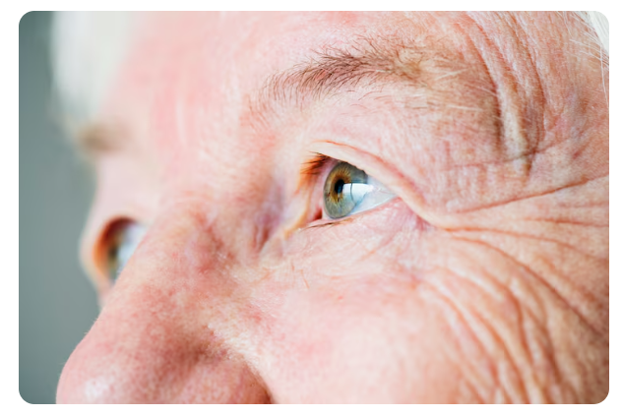
5 | <TEXTOCOMIMAGEM>  O envelhecimento é um processo natural, irreversível e contínuo, marcado por mudanças biológicas, psicológicas, sociais e emocionais. Essas transformações influenciam diretamente a forma como cada pessoa vivencia a velhice e se adapta às novas demandas da vida.  O envelhecimento vai além do corpo: envolve mente, emoções, relações sociais e ambiente.  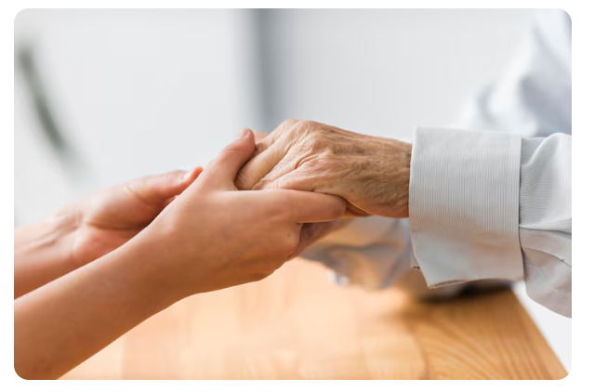
6 | <TEXTO>  Cada indivíduo envelhece de maneira única. Condições de vida, acesso aos serviços de saúde, vínculos sociais e o ambiente em que se vive interferem diretamente na forma como o envelhecimento se manifesta ao longo do tempo.  <FLASHCARD-TELA6>  <<Passe o mouse na imagem>>  (frente)  Não existe “um” envelhecimento padrão: a velhice é singular.  <FLASHCARD-TELA6>  (verso)  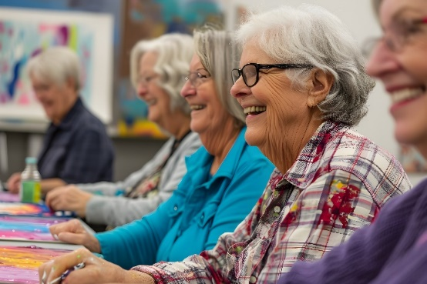
7 | <BOTAO-TELA>  O estilo de vida tem papel decisivo na forma como se envelhece.  Fatores genéticos  - sexo;  - hereditariedade.  Fatores ambientais e comportamentais  - hábitos alimentares;  - estilo de vida;  - contexto social.
8 | <TEXTO>  Do ponto de vista fisiológico, o avanço da idade provoca alterações progressivas nas funções orgânicas e mentais, reduzindo a capacidade do organismo de manter a homeostase e responder aos estressores do ambiente.  Envelhecer é perder gradualmente a capacidade de adaptação do organismo.  <FLASHCARD-TELA6>  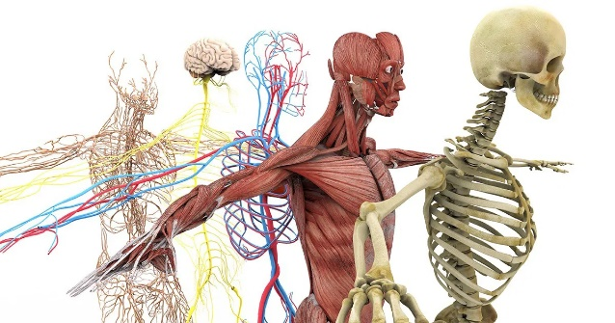  <<Passe o mouse na imagem>>  (frente)  (verso)  O envelhecimento envolve tanto alterações fisiológicas naturais quanto alterações patológicas.  <FLASHCARD-TELA6>  <TEXTO>
9 | <Texto-tela19>  A senescência corresponde às mudanças esperadas do envelhecimento, como:  <palavra-chave/tela43>  Senescência  Alterações fisiológicas naturais e não patológicas do envelhecimento, resultantes de fatores biológicos e ambientais, que levam à redução gradual da capacidade de adaptação do organismo.  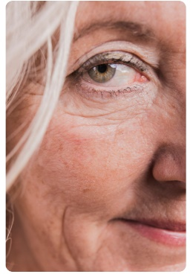  - Rugas;  - Cabelos brancos;  - Redução gradual das funções orgânicas.
10 | <TEXTO-IMPORTANTE-TELA2>  Já a senilidade está relacionada a agravos e doenças associadas, como complicações da hipertensão e do diabetes.  <PALAVRA-CHAVE/TELA43>  Senilidade  Relacionada a alterações patológicas decorrentes de doenças ou agravos, não sendo uma consequência inevitável do envelhecimento.  Clique no botão Importante  <Importante>  Diferenciar os processos de senescência e senilidade é fundamental para evitar a associação equivocada entre envelhecimento e adoecimento.  <Importante>  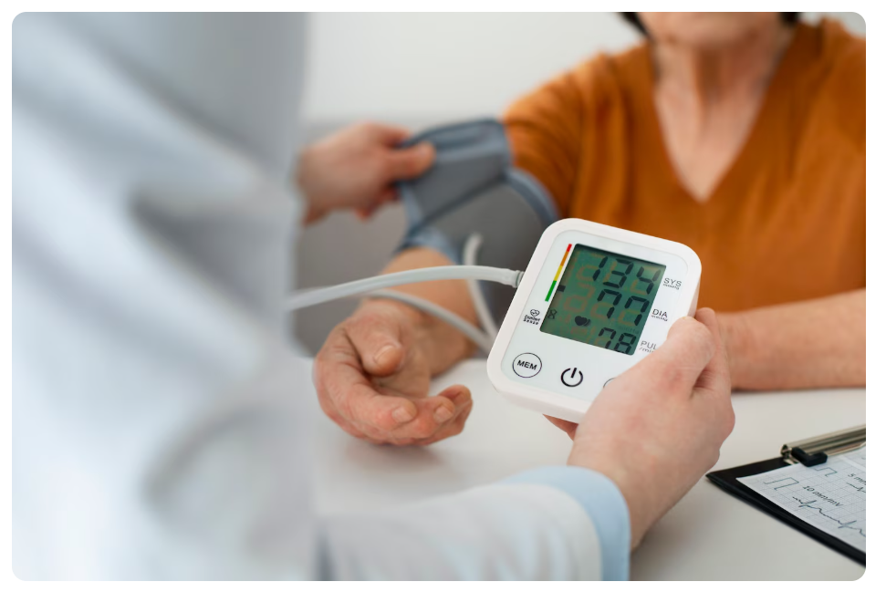
11 | <TEXTO-SAIBAMAIS-TELA2>  A Organização Pan-Americana da Saúde define o envelhecimento como um processo sequencial, cumulativo, irreversível, universal e não patológico.  Apesar de suas manifestações serem mais evidentes nas fases finais da vida, ele não deve ser automaticamente associado à doença.  Envelhecer é natural; adoecer não é obrigatório.  Clique no botão Saiba mais  <Saiba mais>  A Organização Pan-Americana da Saúde (OPAS) trabalha com os países das Américas para melhorar a saúde e a qualidade de vida de suas populações. Fundada em 1902, é a organização internacional de saúde pública mais antiga do mundo. Atua como escritório regional da Organização Mundial da Saúde (OMS) para as Américas e é a agência especializada em saúde do sistema interamericano.  <Saiba mais>    <TEXTO-SAIBAMAIS-TELA2>
12 | <titulo>  1 Características e necessidades físicas da pessoa idosa  <SUBTiTULO>  2 Características físicas do indivíduo durante o envelhecimento
13 | <texto>  O cuidado à pessoa idosa deve considerar tanto as limitações biológicas quanto a preservação da autonomia, da funcionalidade e da participação social.  - Na Atenção Básica, esse compromisso foi fortalecido com o Pacto pela Vida (2006), que reconheceu a saúde da pessoa idosa como prioridade, enfatizando a promoção do envelhecimento ativo e da qualidade de vida.  - Ao falar das características físicas do envelhecimento, é fundamental retomar um ponto central: o corpo não envelhece sozinho. As mudanças corporais estão diretamente relacionadas aos aspectos psicológicos, sociais, econômicos, culturais, ambientais e às condições de saúde construídas ao longo da vida, reforçando a necessidade de um olhar integral sobre a pessoa idosa.  - Envelhecimento físico, funcional e social acontecem de forma integrada.  - O envelhecimento biológico é um processo complexo, cumulativo e progressivo, marcado por transformações nos tecidos corporais. Para compreender essas mudanças, o profissional de saúde precisa reconhecer como órgãos, tecidos e células se organizam e funcionam ao longo da vida.
14 | <TEXTO-IMPORTANTE-TELA2>  Os órgãos do corpo humano são formados por tecidos compostos por células, que passam por processos contínuos de divisão e renovação.  Com o avanço da idade, ocorrem alterações nesses mecanismos de reparo celular, resultando em perdas funcionais progressivas e redução da capacidade de adaptação do organismo ao meio ambiente.  Clique no botão Importante  <Importante>  Menor renovação celular significa maior vulnerabilidade biológica.  <Importante>  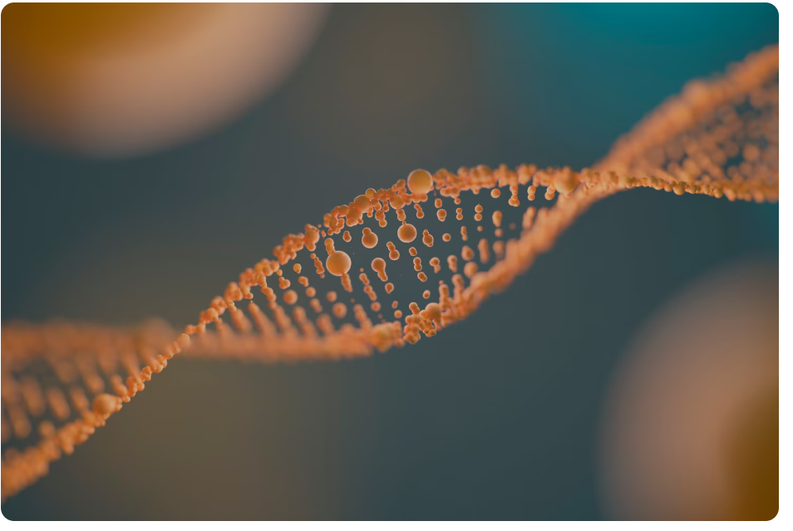  <TEXTO-IMPORTANTE-TELA2>
15 | <BOTÃO-TELA17>  As alterações biológicas do envelhecimento contribuem para maior vulnerabilidade e maior incidência de agravos à saúde.  A velhice não deve ser definida apenas pela idade cronológica, respeitando a individualidade de cada pessoa idosa.  - condições físicas;  - funcionais;  - mentais;  - saúde.  <BOTÃO-TELA17>
16 | <MININAVEGACAO-TELA51>  Compreender as mudanças do corpo ao longo do envelhecimento qualifica o cuidado em saúde e contribui para a prevenção de riscos.  Conhecer essas características é essencial para o Agente Comunitário de Saúde, pois permite identificar riscos, orientar a família e fortalecer o autocuidado e o acompanhamento integral da pessoa idosa.  As alterações mais comuns do envelhecimento:  - mudanças na pele;  - cabelos;  - musculatura;  - ossos;  - articulações;  - sistema cardiovascular;  - digestivo;  - nervoso;  - imunológico;  - composição corporal.  <MININAVEGACAO-TELA51>
17 | <CAPÍTULO1>  1 Características e necessidades físicas da pessoa idosa  <CAPÍTULO1>  <SUBTÍTULO>  1.3 Avaliação da capacidade funcional e necessidades físicas da pessoa idosa na atenção básica de saúde  <SUBTÍTULO>
18 | <TEXTOCOMIMAGEM>  Após compreender as características físicas do envelhecimento, é necessário avançar para um ponto central do cuidado: a funcionalidade.  Com o aumento da idade, além das mudanças naturais, muitas pessoas idosas convivem com doenças que podem comprometer a independência e a autonomia, tornando essencial avaliar como essas alterações impactam o cotidiano.    <TEXTOCOMIMAGEM>
19 | <FLASHCARD-TELA6>  A avaliação funcional permite identificar, de forma sistematizada, como doenças e agravos interferem na capacidade do idoso de realizar atividades diárias. Ela subsidia o diagnóstico, o prognóstico e a tomada de decisões, orientando um planejamento de cuidados individualizado e multiprofissional.  <FLASHCARD-TELA6>  <<Passe o mouse na imagem>>  (frente)  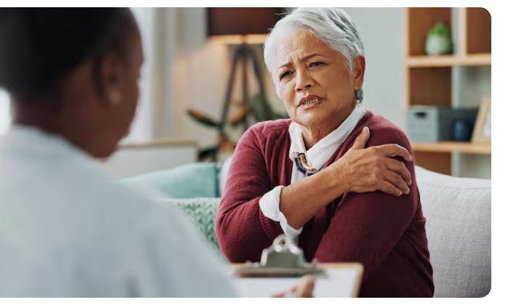  <verso>  Avaliar a funcionalidade permite planejar o cuidado de forma adequada, considerando a realidade da pessoa idosa.  <frente>    <verso>  O Ministério da Saúde recomenda a Avaliação Global da Pessoa Idosa, que considera aspectos clínicos, funcionais e psicossociais. Esse olhar ampliado é fundamental, pois as queixas relatadas nem sempre revelam todos os fatores que comprometem a qualidade de vida, exigindo observação atenta do cotidiano.  <frente>  <verso>  Nem tudo o que impacta a vida da pessoa idosa se manifesta na queixa principal.  <frente>  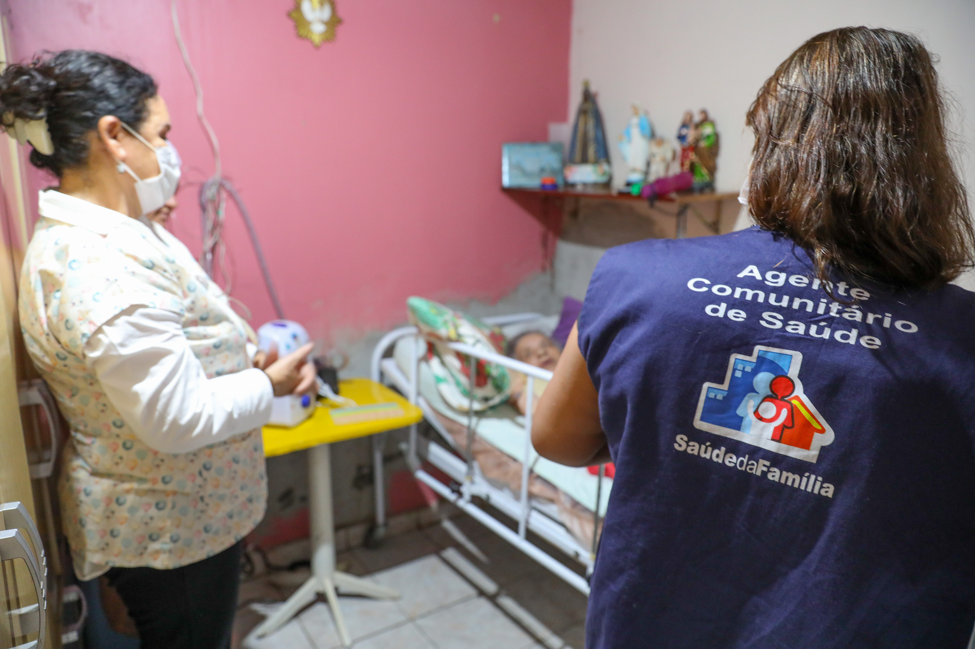  <verso>  O Agente Comunitário de Saúde ocupa posição estratégica nesse processo, pois conhece o território, o ambiente domiciliar e as relações familiares.  Durante a visita, pode identificar riscos, mudanças no comportamento, na nutrição, na mobilidade, nos sentidos e nos processos mentais, contribuindo para uma avaliação mais completa e contínua.  <frente>    <verso>  A visita domiciliar constitui um espaço estratégico para a promoção do cuidado integral.
20 | <EXERCITANDOOCONHECIMENTO-TELA35>  Sobre o processo de envelhecimento e a atuação do Agente Comunitário de Saúde (ACS) na atenção básica, assinale a alternativa correta:  - O envelhecimento é um processo patológico e inevitavelmente associado à perda de autonomia, sendo a senilidade a principal manifestação esperada na velhice.  - A senescência corresponde às alterações fisiológicas naturais do envelhecimento, enquanto a senilidade está relacionada a alterações patológicas, exigindo avaliação funcional e cuidado multiprofissional.  - A avaliação funcional da pessoa idosa deve basear-se exclusivamente no relato do idoso e em diagnósticos prévios, não sendo necessária a observação do ambiente domiciliar.  - Autonomia e independência são conceitos sinônimos, pois ambos se referem à capacidade do idoso realizar suas atividades diárias sem auxílio.  <EXERCITANDOOCONHECIMENTO-TELA35>  <RESPOSTAEXERCITANDOOCONHECIMENTO>  a) Incorreta. O envelhecimento não é um processo patológico, é um processo biológico e universal. Nem todo envelhecer leva à perda de autonomia, e senilidade não é manifestação “esperada”, e sim ligada a doenças e declínio patológico, que podem ou não ocorrer.  b) Correta. A senescência refere-se às mudanças fisiológicas naturais do envelhecimento, enquanto a senilidade está associada a alterações patológicas decorrentes de doenças ou agravos.  c) Incorreta. A avaliação funcional não pode se basear apenas no relato e em diagnósticos prévios. Para o ACS e a equipe, é essencial observar o ambiente domiciliar, barreiras arquitetônicas, apoio familiar, risco de queda, organização de medicamentos etc.  d) Incorreta. A autonomia é a capacidade de tomar decisões próprias (escolhas, vontade, julgamento). Independência é a capacidade de realizar atividades (banho, vestir-se, caminhar) sem ajuda. Um idoso pode ser autônomo, mas depender fisicamente de alguém para realizar certas tarefas, portanto não são sinônimos  <RESPOSTAEXERCITANDOOCONHECIMENTO>
21 | <AUDIO-TELA31>  Chegamos ao final deste aprendizado! Agora, você já tem em mãos informações para sobre a Promoção de Saúde da Pessoa Idosa. Vamos recapitular os pontos fundamentais?  Vimos que o envelhecimento é um processo único e natural. Agora, você sabe distinguir tecnicamente dois conceitos vitais:  - A Senescência: Que são aquelas mudanças físicas esperadas e saudáveis, como os cabelos brancos e a redução gradual do ritmo do corpo.  - A Senilidade: Que representa o envelhecimento com doenças ou complicações (como diabetes e hipertensão), as quais não fazem parte do processo obrigatório de envelhecer.  Aprendemos que o corpo não envelhece sozinho; ele reflete a genética, o ambiente e as escolhas de vida. Você entendeu que a menor renovação celular torna o idoso mais vulnerável. O papel do agente comunitário é observar com atenção as mudanças na pele, visão, audição e musculatura para identificar riscos antes que eles se tornem problemas maiores.  Este é o coração do cuidado moderno. Aprendemos que mais importante do que um diagnóstico médico é entender a capacidade funcional do idoso.  - Você viu que a Avaliação Global deve olhar para o clínico, o funcional e o psicossocial.  - Reforçamos o seu papel estratégico na visita domiciliar para identificar barreiras físicas e o clima familiar.  - E, por fim, agora você domina a diferença entre Autonomia (o direito de decidir) e Independência (a capacidade de fazer).  Com esse conhecimento, você está pronto para oferecer um cuidado humanizado, focado na dignidade e na qualidade de vida.  <AUDIO31>
22 | <TEXTOFECHAMENTO>  Cada página lida é um degrau a mais na sua trajetória de sucesso. Não pare agora, o seu potencial é maior do que qualquer desafio. A jornada do saber continua em breve com novos horizontes.  Parabéns por concluir esta etapa! Cada página lida e cada conceito aprendido é um degrau a mais na sua trajetória de sucesso. O seu potencial é maior do que qualquer desafio.  Até a próxima lição.  Bons estudos.  <TEXTOFECHAMENTO>
Tela | Objetivos
1 | <texto>  Tópico 1 testes  Segundo titulo  A disciplina Promoção da Saúde da Pessoa Idosa trata do cuidado integral à população idosa, superando estereótipos sobre o envelhecimento. Aborda a prevenção de doenças, a promoção da saúde e a atuação do Agente Comunitário de Saúde, considerando os contextos social, cultural, político e econômico, com base na Política Nacional de Saúde da Pessoa Idosa, além da prevenção de acidentes e violências e do atendimento às necessidades físicas, psicológicas e sociais dos idosos na atenção básica.
  Cabeçalho 1 | Cabeçalho 2 | Cabeçalho 3 | Cabeçalho 4
  Conteúdo 1 | Conteúdo 2 | Conteúdo 3 | Conteúdo 1
2 | <TEXTOCOMIMAGEM>  Nesta aula introdutória, serão abordados o processo de envelhecimento humano, a distinção entre senescência e senilidade e as principais mudanças físicas da velhice. Apresenta-se também o modelo de avaliação da capacidade funcional do idoso na atenção básica, essencial para o envelhecimento saudável, a prevenção de incapacidades e a promoção da autonomia, além das atribuições do Agente Comunitário de Saúde no monitoramento funcional e na identificação das necessidades físicas da pessoa idosa, destacando seu papel no cuidado integral e na melhoria dos desfechos em saúde.  <Flashcard-tela6>  <<Passe o mouse na imagem>>  (frente)  (verso)  Compreender o processo de envelhecimento, a funcionalidade da pessoa idosa e o papel do Agente Comunitário de Saúde é essencial para promover o cuidado integral e o envelhecimento saudável.  <Flashcard-tela6>
3 | <OBJETIVOS>  <Check-tela5>  - Compreender o conceito de senescência e o de senilidade;  - Identificar as características físicas do indivíduo durante o envelhecimento;  - Conhecer o modelo de avaliação da capacidade funcional do idoso na atenção básica de saúde;  - Dominar as atribuições do agente comunitário de saúde no atendimento às necessidades físicas durante o envelhecimento.  <Check-tela5>
4 | < TEXTOCOMIMAGEM >  Do ponto de vista fisiológico, o avanço da idade provoca alterações progressivas nas funções orgânicas e mentais, reduzindo a capacidade do organismo de manter a homeostase e responder aos estressores do ambiente.  Envelhecer é perder gradualmente a capacidade de adaptação do organismo.  <FLASHCARD-TELA6>  <<Passe o mouse na imagem>>  (frente)  (verso)  O envelhecimento envolve tanto alterações fisiológicas naturais quanto alterações patológicas.  <FLASHCARD-TELA6>  <TEXTO>
5 | <TEXTOCOMIMAGEM>  O envelhecimento é um processo natural, irreversível e contínuo, marcado por mudanças biológicas, psicológicas, sociais e emocionais. Essas transformações influenciam diretamente a forma como cada pessoa vivencia a velhice e se adapta às novas demandas da vida.  O envelhecimento vai além do corpo: envolve mente, emoções, relações sociais e ambiente.

Tela | Tópico 1
1 | <texto>  Tópico 1 testes  Segundo titulo  A disciplina Promoção da Saúde da Pessoa Idosa trata do cuidado integral à população idosa, superando estereótipos sobre o envelhecimento. Aborda a prevenção de doenças, a promoção da saúde e a atuação do Agente Comunitário de Saúde, considerando os contextos social, cultural, político e econômico, com base na Política Nacional de Saúde da Pessoa Idosa, além da prevenção de acidentes e violências e do atendimento às necessidades físicas, psicológicas e sociais dos idosos na atenção básica.
  Cabeçalho 1 | Cabeçalho 2 | Cabeçalho 3 | Cabeçalho 4
  Conteúdo 1 | Conteúdo 2 | Conteúdo 3 | Conteúdo 1
2 | <TEXTOCOMIMAGEM>  Nesta aula introdutória, serão abordados o processo de envelhecimento humano, a distinção entre senescência e senilidade e as principais mudanças físicas da velhice. Apresenta-se também o modelo de avaliação da capacidade funcional do idoso na atenção básica, essencial para o envelhecimento saudável, a prevenção de incapacidades e a promoção da autonomia, além das atribuições do Agente Comunitário de Saúde no monitoramento funcional e na identificação das necessidades físicas da pessoa idosa, destacando seu papel no cuidado integral e na melhoria dos desfechos em saúde.  <Flashcard-tela6>  <<Passe o mouse na imagem>>  (frente)  (verso)  Compreender o processo de envelhecimento, a funcionalidade da pessoa idosa e o papel do Agente Comunitário de Saúde é essencial para promover o cuidado integral e o envelhecimento saudável.  <Flashcard-tela6>
3 | <OBJETIVOS>  <Check-tela5>  - Compreender o conceito de senescência e o de senilidade;  - Identificar as características físicas do indivíduo durante o envelhecimento;  - Conhecer o modelo de avaliação da capacidade funcional do idoso na atenção básica de saúde;  - Dominar as atribuições do agente comunitário de saúde no atendimento às necessidades físicas durante o envelhecimento.  <Check-tela5>
4 | < TEXTOCOMIMAGEM >  Do ponto de vista fisiológico, o avanço da idade provoca alterações progressivas nas funções orgânicas e mentais, reduzindo a capacidade do organismo de manter a homeostase e responder aos estressores do ambiente.  Envelhecer é perder gradualmente a capacidade de adaptação do organismo.  <FLASHCARD-TELA6>  <<Passe o mouse na imagem>>  (frente)  (verso)  O envelhecimento envolve tanto alterações fisiológicas naturais quanto alterações patológicas.  <FLASHCARD-TELA6>  <TEXTO>
5 | <TEXTOCOMIMAGEM>  O envelhecimento é um processo natural, irreversível e contínuo, marcado por mudanças biológicas, psicológicas, sociais e emocionais. Essas transformações influenciam diretamente a forma como cada pessoa vivencia a velhice e se adapta às novas demandas da vida.  O envelhecimento vai além do corpo: envolve mente, emoções, relações sociais e ambiente.

Tela | Tópico 2
1 | <texto>  Tópico 1 testes  Segundo titulo  A disciplina Promoção da Saúde da Pessoa Idosa trata do cuidado integral à população idosa, superando estereótipos sobre o envelhecimento. Aborda a prevenção de doenças, a promoção da saúde e a atuação do Agente Comunitário de Saúde, considerando os contextos social, cultural, político e econômico, com base na Política Nacional de Saúde da Pessoa Idosa, além da prevenção de acidentes e violências e do atendimento às necessidades físicas, psicológicas e sociais dos idosos na atenção básica.
  Cabeçalho 1 | Cabeçalho 2 | Cabeçalho 3 | Cabeçalho 4
  Conteúdo 1 | Conteúdo 2 | Conteúdo 3 | Conteúdo 1
2 | <TEXTOCOMIMAGEM>  Nesta aula introdutória, serão abordados o processo de envelhecimento humano, a distinção entre senescência e senilidade e as principais mudanças físicas da velhice. Apresenta-se também o modelo de avaliação da capacidade funcional do idoso na atenção básica, essencial para o envelhecimento saudável, a prevenção de incapacidades e a promoção da autonomia, além das atribuições do Agente Comunitário de Saúde no monitoramento funcional e na identificação das necessidades físicas da pessoa idosa, destacando seu papel no cuidado integral e na melhoria dos desfechos em saúde.  <Flashcard-tela6>  <<Passe o mouse na imagem>>  (frente)  (verso)  Compreender o processo de envelhecimento, a funcionalidade da pessoa idosa e o papel do Agente Comunitário de Saúde é essencial para promover o cuidado integral e o envelhecimento saudável.  <Flashcard-tela6>
3 | <OBJETIVOS>  <Check-tela5>  - Compreender o conceito de senescência e o de senilidade;  - Identificar as características físicas do indivíduo durante o envelhecimento;  - Conhecer o modelo de avaliação da capacidade funcional do idoso na atenção básica de saúde;  - Dominar as atribuições do agente comunitário de saúde no atendimento às necessidades físicas durante o envelhecimento.  <Check-tela5>
4 | < TEXTOCOMIMAGEM >  Do ponto de vista fisiológico, o avanço da idade provoca alterações progressivas nas funções orgânicas e mentais, reduzindo a capacidade do organismo de manter a homeostase e responder aos estressores do ambiente.  Envelhecer é perder gradualmente a capacidade de adaptação do organismo.  <FLASHCARD-TELA6>  <<Passe o mouse na imagem>>  (frente)  (verso)  O envelhecimento envolve tanto alterações fisiológicas naturais quanto alterações patológicas.  <FLASHCARD-TELA6>  <TEXTO>
5 | <TEXTOCOMIMAGEM>  O envelhecimento é um processo natural, irreversível e contínuo, marcado por mudanças biológicas, psicológicas, sociais e emocionais. Essas transformações influenciam diretamente a forma como cada pessoa vivencia a velhice e se adapta às novas demandas da vida.  O envelhecimento vai além do corpo: envolve mente, emoções, relações sociais e ambiente.

Tela | Tópico 3
1 | <APRESENTACAO>  Tópico 2 teste  Segundo titulo  A disciplina Promoção da Saúde da Pessoa Idosa trata do cuidado integral à população idosa, superando estereótipos sobre o envelhecimento. Aborda a prevenção de doenças, a promoção da saúde e a atuação do Agente Comunitário de Saúde, considerando os contextos social, cultural, político e econômico, com base na Política Nacional de Saúde da Pessoa Idosa, além da prevenção de acidentes e violências e do atendimento às necessidades físicas, psicológicas e sociais dos idosos na atenção básica.
  Cabeçalho 1 | Cabeçalho 2 | Cabeçalho 3 | Cabeçalho 4
  Conteúdo 1 | Conteúdo 2 | Conteúdo 3 | Conteúdo 1
2 | <saiba mais>  Nesta aula introdutória, serão abordados o processo de envelhecimento humano, a distinção entre senescência e senilidade e as principais mudanças físicas da velhice. Apresenta-se também o modelo de avaliação da capacidade funcional do idoso na atenção básica, essencial para o envelhecimento saudável, a prevenção de incapacidades e a promoção da autonomia, além das atribuições do Agente Comunitário de Saúde no monitoramento funcional e na identificação das necessidades físicas da pessoa idosa, destacando seu papel no cuidado integral e na melhoria dos desfechos em saúde.  <Flashcard-tela6>  <<Passe o mouse na imagem>>  (frente)  (verso)  Compreender o processo de envelhecimento, a funcionalidade da pessoa idosa e o papel do Agente Comunitário de Saúde é essencial para promover o cuidado integral e o envelhecimento saudável.  <Flashcard-tela6>
3 | <OBJETIVOS>  <Check-tela5>  - Compreender o conceito de senescência e o de senilidade;  - Identificar as características físicas do indivíduo durante o envelhecimento;  - Conhecer o modelo de avaliação da capacidade funcional do idoso na atenção básica de saúde;  - Dominar as atribuições do agente comunitário de saúde no atendimento às necessidades físicas durante o envelhecimento.  <Check-tela5>

Tela | Tópico 4
1 | <saiba mais>  Tópico 3 teste  Nesta aula introdutória, serão abordados o processo de envelhecimento humano, a distinção entre senescência e senilidade e as principais mudanças físicas da velhice. Apresenta-se também o modelo de avaliação da capacidade funcional do idoso na atenção básica, essencial para o envelhecimento saudável, a prevenção de incapacidades e a promoção da autonomia, além das atribuições do Agente Comunitário de Saúde no monitoramento funcional e na identificação das necessidades físicas da pessoa idosa, destacando seu papel no cuidado integral e na melhoria dos desfechos em saúde.  <Flashcard-tela6>  <<Passe o mouse na imagem>>  (frente)  (verso)  Compreender o processo de envelhecimento, a funcionalidade da pessoa idosa e o papel do Agente Comunitário de Saúde é essencial para promover o cuidado integral e o envelhecimento saudável.  <Flashcard-tela6>
2 | <OBJETIVOS>  Vando pinto

